115年全國第47屆『華宗盃』排球錦標賽住宿費匯款證明聯回傳單
匯款證明聯黏貼處
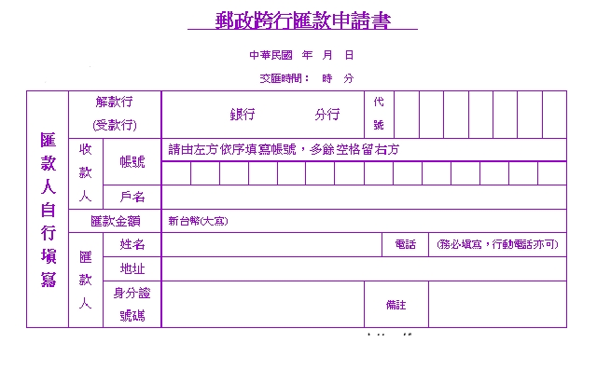
填寫說明：
- “匯款人姓名欄”請務必填寫報名隊伍之“學校名稱或單位名稱”，以利與農會公庫回單核對；只填寫匯款人姓名者，將造成核帳上的困難。

- “備註欄” 請註記「參加組別」及「球隊名稱」。
5 5 6 0 1 0 4 0 0 9 5 0 1 2
臺南市學甲區公所代收款專戶
臺南市
學甲區農會
本會
臺南市學甲區公所代收款專戶
7 8 0 0 4 3 0 0 0 9 5 0 1 1
5 5 6 0 0 1 7
為避免匯款單傳真時資料不清楚造成核對上困難，請於黏貼後加填以下資訊後傳真：
○○高中(王小明)
組別;隊名
例如:高男甲/○○高中

- 單位全銜：
(開立領款收據用，如填寫簡稱而有核銷上困難，將無法重新開立收據)
- 比賽組別：
- 球隊名稱：
- 住宿人數：
- 匯款日期：
- 聯絡人：
- 連絡電話：
請於當日傳真至學甲區公所「民政及人文課」，FAX：(06)783-5700，傳真後並煩請來電（06-7832100#220陳小姐）與承辦人確認傳真資料收到無誤。

